Одеська обласна організація

№ 38

серпень 2022 р.

Медичні та психіатричні огляди - 2022

Кабінет Міністрів України дозволив залучати до роботи без медоглядів, поки триває карантин (пп. 4 п. 24 постанови КМУ від 09.12.2020р. № 1236). Дозвіл діє з 11.05.2020року (постанова КМУ від 04.05.2020 № 343). Виняток — щорічний обов’язковий медогляд осіб віком до 21 року. Наразі карантин продовжено до 31 серпня 2022 року. Утім Держпраці вважає, що нехтувати медоглядами не можна.
У січні 2021 року Держпраці наголосила на офіційному сайті, що і під час карантину роботодавець зобов’язаний організовувати попередні й періодичні медогляди. Аргумент Держпраці — жодних змін до законодавства в частині медоглядів не вносили.
На позицію Держпраці зважайте не лише тому, що саме цей орган перевірятиме, чи організовував роботодавець медогляди під час карантину (ч. 1 ст. 259 КЗпП, п. 1 Положення Про Державну службу України з питань праці, затвердженого постановою КМУ від 11.02.2015р. № 96).
Сам дозвіл Уряду залучати до роботи працівника без медогляду виглядає досить спірним. Органи влади, їхні посадові особи зобов’язані діяти лише на підставі, в межах повноважень та у спосіб, що передбачають Конституція та закони України (ч. 2 ст. 19 Конституції України). Основні повноваження Кабінету Міністрів України визначає стаття 20 Закону України «Про Кабінет Міністрів України» від 27.02.2014р. № 794-VII (далі — Закон № 794), а у сфері захисту населення від інфекційних хвороб — стаття 3 Закону України «Про захист населення від інфекційних хвороб» від 06.04.2000 № 1645-III (далі — Закон № 1645).
Ані Закон № 794, ані Закон № 1645 не надають Кабінету Міністрів України права зупиняти дію норм законодавчих актів, у т. ч. на час протиепідемічних заходів.
Єдиним органом законодавчої влади в Україні є парламент — Верховна Рада України (ст. 75 Конституції України). У 2020 році Кабінет Міністрів України обмежив заклади охорони здоров’я в можливості приймати відвідувачів. Через значну завантаженість та велику кількість хворих медпрацівників заклади охорони здоров’я не могли проводити медогляди працівників. Інспектор праці під час перевірки може зважити на об’єктивні причини, через які роботодавець не організовував попередніх та періодичних медоглядів працівників. Посилання на постанови Кабінету Міністрів України може бути додатковим, але не основним аргументом у такій ситуації. До того ж наразі багато закладів охорони здоров’я відновили медогляди.

Звертаємо увагу, що обов’язкові профілактичні медичні огляди проходять працівники всіх закладів освіти, крім закладів вищої освіти.
Згідно зі статтею 169 КЗпП власник або уповноважений ним орган зобов’язаний за свої кошти організувати проведення попереднього (при прийнятті на роботу) і періодичних (протягом трудової діяльності) медичних оглядів працівників, зайнятих на важких роботах, роботах із шкідливими чи небезпечними умовами праці або таких, де є потреба у професійному доборі, а також щорічного обов’язкового медичного огляду осіб віком до 21 року.
Кодекс законів про працю забороняє укладати трудовий договір із громадянином, якому за медичним висновком пропонована робота протипоказана за станом здоров’я (ч. 6 ст. 24 Кодексу законів про працю).
Якщо під час карантину роботодавець приймав на роботу без попереднього медогляду або не організовував періодичного медогляду, керуючись постановами Кабінету Міністрів України, радимо виправити порушення. Тоді Держпраці не оштрафує підприємство за порушення законодавства про працю, а посадову особу не притягнуть до адміністративної відповідальності. До адміністративної відповідальності притягують за адміністративні правопорушення. Адміністративним правопорушенням / проступком визнають протиправну, винну (умисну або необережну) дію чи бездіяльність, яка посягає на громадський порядок, власність, права і свободи громадян, на встановлений порядок управління, і за яку закон передбачає адміністративну відповідальність (ч. 1 ст. 9 Кодексу України про адміністративні порушення).

Психіатричні огляди працівників — за новим порядком
На підставі постанови Кабінету Міністрів України № 577 від 10 травня 2022 р., яка набрала чинність 1 червня 2022 року, втратили чинність попередні порядки проведення обов’язкових психіатричних і наркологічних оглядів, затверджені постановами КМУ:
- «Про обов’язковий профілактичний наркологічний огляд і порядок його проведення» від 06.11.1997р. № 1238;
- «Про затвердження Порядку проведення обов’язкових попередніх та періодичних психіатричних оглядів і переліку медичних психіатричних протипоказань щодо виконання окремих видів діяльності (робіт, професій, служби), що можуть становити безпосередню небезпеку для особи, яка провадить цю діяльність, або оточуючих» від 27.09.2000р. № 1465.
- Перелік професій та видів діяльності, для яких є обов’язковим первинний і періодичний профілактичний наркологічний огляд. Натомість працівники мають проходити психіатричні профогляди, якщо їхні професії або роботи вказані в Переліку № 577.
- Інструкція про проведення обов’язкових попередніх та періодичних психіатричних оглядів, затверджена наказом МОЗ від 17.01.2002р. № 12, і затверджена форма Медичної довідки про його проходження.
29 червня 2022 року набрав чинності Порядок проведення попередніх, періодичних та позачергових психіатричних оглядів, у тому числі на предмет вживання психоактивних речовин, затверджений наказом МОЗ від 18.04.2022р. № 651 (далі — Порядок № 651).
Попередній, періодичний та позачерговий психіатричні огляди, зокрема на предмет вживання психоактивних речовин, проводить:
- лікар-психіатр у закладі з надання психіатричної допомоги будь-якої організаційно-правової форми;
- фізична особа-підприємець.
Умова — вони мають ліцензію на медичну практику й забезпечують на її підставі медичне обслуговування населення, безпосередньо пов’язане з наданням психіатричної допомоги (п. 2 Порядку № 651).
Також п. 2 Порядку № 651 встановлено, що попередній психіатричний огляд проводиться під час прийняття на роботу, періодичний психіатричний огляд проводиться щорічно, позачерговий психіатричний огляд- на вимогу роботодавця.
Звертаємо увагу, що психіатричні огляди проходять працівники всіх закладів освіти без винятку.

Дії роботодавця, щоб уникнути штрафних санкцій
та адміністративної відповідальності:

- Директору закладу освіти направити лист-клопотання власнику або уповноваженому ним органу щодо виділення коштів з місцевого бюджету на оплату проведення попереднього (при прийнятті на роботу) і періодичних (протягом трудової діяльності) медичних оглядів працівників закладу освіти.

- Перевірити, чи дійсний договір з закладом охорони здоров’я про проведення медоглядів працівників. Якщо ні — поновіть договір або укладіть новий (п. 2.4 Порядку проведення медичних оглядів працівників певних категорій, затвердженого наказом МОЗ від 21.05.2007 № 246; далі — Порядок № 246).
- Поновити у Держпраці список працівників, які підлягають попередньому та періодичному медоглядам, якщо не зробили цього до 01.12.2020 (п. 2.2 Порядку № 246).
- Надіслати закладу охорони здоров’я список працівників, які мають пройти медогляд (п. 2.4 Порядку № 246). У супровідному листі зазначте: якщо через протиепідемічні заходи або інші поважні при-чини ЗОЗ наразі не може провести медогляду працівників, попросіть їх повідомити строки, в які зможуть провести медогляд, якщо ЗОЗ володіє такою інформацією.
- Періодично, хоча б раз на місяць, нагадуйте ЗОЗ про медогляд працівників, якщо отримали лист-відповідь, що наразі неможливо провести медогляд.

Виконавши ці кроки, роботодавець матимете всі аргументи під час перевірки Держпраці, що вжив усі можливі заходи, щоб організувати медогляди, але не мав можливості їх провести.

Також директору закладу освіти рекомендується:

- узгодити з закладом охорони здоров’я дату медогляду;
- видати наказ про направлення на медогляд (зразок додається);
- оформити для кожного працівника направлення на медогляд.

Слід наголосити на тому, що працівник не може бути відсторонений від роботи у зв’язку з невиконанням засновника або уповноваженого ним органом визначених вимог щодо організації та оплати за проведення медичного огляду.
Перелік законодавчої бази щодо періодичних медичних оглядів для працівників закладів освіти подані у таблиці (додається).

Підготувала заступник голови Одеської ОО ППОНУ Оксана ПУШНОВА

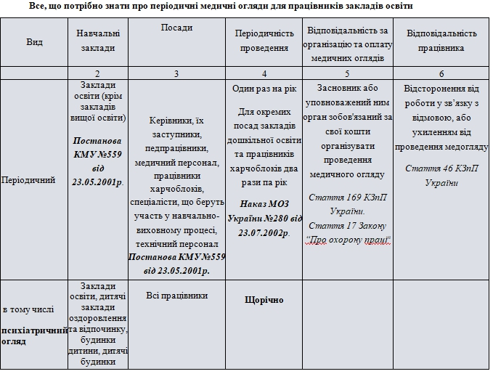

Наказ про організацію проведення періодичного медичного огляду

Товариство з обмеженою відповідальністю
«Усе буде добре»

Код ЄДРПОУ 65465465
НАКАЗ

10.02.2021 м. Київ № 65-к/тр

Про організацію проведення
періодичного медичного огляду

Керуючись статтею 169 КЗпП, статтею 17 Закону України «Про охорону праці» від 14.10.1992 № 2694-XII, з метою проходження періодичного медичного огляду працівників ТОВ «Усе буде добре»

НАКАЗУЮ:
1. Встановити дати та час проходження медогляду для:
1 бригади — 22.02.2021 з 09:00 до 13:00;
2 бригади — 23.02.2021 з 09:00 до 13:00;
3 бригади — 24.02.2021 з 09:00 до 13:00;
4 бригади — 25.01.2021 з 09:00 до 13:00.
2. Місце проведення медогляду — КНП «Консультативно-діагностичний центр» Голосіївського району м. Києва, проспект Голосіївський, 59-а.
3. Грошовитій А. М., бухгалтеру бухгалтерії, оплатити працівникам час проходження медогляду у розмірі середнього заробітку.
4. Безпечному М. П., інженеру з охорони праці:
1) ознайомити з наказом працівників виробничих бригад;
2) видати працівникам виробничих бригад направлення на медогляд.
5. Контроль за виконанням наказу покладаю на заступника директора Недогибченка В. М.

Директор Добродiй К. М. Добродій

Візи та відмітки про ознайомлення з наказом

